2021년 6,7월 토고 선교보고
MMCA(아프리카한국감리교회),  FTL (롬메감리교신학대학교),  존웨슬리 school  (존웨슬리 감리교 사립학교) | Address: Mission Methodist Coreene pour l’Afrique B.P 13976 Lome, Togo Tél. +228-2261-0106  한영종&김숙희 선교사  Cell. +228-9914-4250, 9198-4428  Email happycult@msn.com, 카톡 : happycult  윤승환& 이은진 선교사, Cell +228-9101-2424  Email<kneeldown77@hanmail.net),
[아프리카 선교회 한국주소]  경기도 부천시 소사구 성주로 164번길 53온누리감리교회  회장 : 서해원 목사(010-8484-7503, buonnuri85@hanmail.net)  총무 : 김시환 목사(010-5389-3326)  Email <shkim-p@hanmail.net> | 홈페이지  http://cafe.naver.com/kmmafrica  많은 소식을 접하실 수 있습니다.

아프리카 선교회 귀중

샬롬! 주님의 이름으로 문안 드립니다.
교회를 짓습니다.
저희는 매월 첫째 주 목요일날 교역자회의를 합니다. 목회자들에게 리포트를 받고, 또한 공지사항을 전달합니다. 저희는 요새, 작년 리포트를 분석하고, 목회자들과 인터뷰를 하면서, 깨달은 것이 있습니다. 교회 부흥의 가장 관건인 목회자의 70퍼센트가 열심히 하지 않는다는 것을 알게 되었습니다.
제가 있는 11년동안 여러 번 목회자들과 언쟁도 했습니다. 그렇게 시간을 보내고 나서 깨달은 결론은, 아프리카 목회자들을 한순간 바꿀 수 없다는 것입니다. 가끔은, 30명이 넘는 목회자가, 힘을 합쳐서 저에게 대응하면, 제가 이길 수가 없습니다. 가끔, 교역자회의 시간이 두렵기도 했습니다.
하지만, 저는 물러서지 않습니다. 30대 1이 되었든, 100대 1이 되었든, 저는 그들에게 복음을 전하고, 그들은 주님의 제자로 거듭나야 하기 때문입니다. 어떤 때에는 1-2시간씩, 목회자들과 논쟁을 하면, 힘이 들어서 그날은 아무것도 못하는 날도 있습니다. 하지만 제가 포기할 수 없는 이유는 저는 교회를 짓고 있습니다. 올해 저희의 표어가, “자신의 교회를 세우라”는 표어입니다. 목회자들이 진정으로 주의 제자가 되지 않고, 주를 위해 썩어지지 않고는 주를 위한 열매도 없으며, 진정한 교회도 없습니다.
이제 11년이 되어서 드디어, 저는 감리사와 함께 선포를 했습니다. 내년 지방회까지, 열심히 하지 않는 목회자의 지원비를 줄이겠다고, 그리고 “목회가 힘들다고 불평하는 목회자는 나가셔도 된다고” 이제 감리사나 실행위원회의 영적인 수준도 많이 올라왔고, 또한 현지 목회자들도, 자신들이 열심히 목회를 하지 않으면, 비참한 삶이 달라지지 않는다는 것을 깨달았기 때문입니다. 이 말을 하기 위해 10년을 기다렸습니다. 그전까지는, 이들의 수준이 이런 말을 이해할 수 있는 수준이 아니었습니다.
한국교회도, 토고교회도 어려움을 겪고 있습니다 그렇기에, 더욱더, 우리는 자신을 희생해서, 주님의 교회가 되어야 합니다. 교회의 수가 중요한 것이 아닙니다. 우리가, 진정한 주의 전이되어서, 희생할 수 있을 때, 우리는 세상의 빛과 소금이 될 것입니다. 위기를 통해 우리는 자신을 바라볼 수가 있습니다. 우리가 빛과 소금이 되지 않는다면, 성경의 말씀대로, 우리는 사람들에게 밟힐 것입니다.
우리 믿음의 선조들이 그 박해와 시련속에 더욱 성장한 것처럼, 이 위기가 우리에게 깨달음을 줄 것이라 믿습니다. 저희 아프리카 한국 감리교회도, 진정한 주의 전을 짓기 위해 끊임없이 노력하겠습니다.

너희가 하나님의 성전인 것과 하나님의 성령이 너희 안에 거하시는 것을 알지 못하느뇨 누구든지 하나님의 성전을 더럽히면 하나님이 그 사람을 멸하시리라 하나님의 성전은 거룩하니 너희도 그러하니라(고전 3:16-17)
토고에서2021-08-06, 윤승환/한영종 선교사가 드립니다.

- 로메 신학 대학 소식
- 2020-2021 학기 종강
7월초에 저희 2020-2021학기가 종강이 되었습니다. 코로나로 인하여, 조금 수업일수가 길어졌습니다. 코로나 가운데에서도, 많은 학생들이 열심히 공부를 해서, 학기를 마칠수가 있었습니다. 하나님께 감사드립니다.

- 졸업식&목사안수식 준비
저희는 9월 25일 목사안수식과 졸업식을 비공개로 진행하기로 했습니다 참여인원은 졸업예상인원 20명과, 그리고 목사안수자 1명입니다.(아고또 성산교회 아낙방 전도사 )

- 신학교 광고 시작
저희 신학교가 2021-2022를 시작하기 위해 신학교 광고를 시작했습니다. 라디오와 텔레비젼 광고를 8월부터 시작했으며, 포스터를 제작하여, 각 지역에 배포했습니다.

- 교육부 소식
- 선교센터 수자원 개발 소식
작년 1월에 시작했던 선교센터 수자원 개발이 코로나19 상황과 여러 문제로 인해 미루어 져서, 이제 모두 마무리가 되었습니다. 애초에 120미터 정도에서 깨끗한 물을 찾을 수 있을 것이라는 개발자의 확신에 시작한 시추 작업이 40미터에서 물을 한번 찾고 난 후 다시 작업하여 더 밑으로 작업을 하였지만 90미터부터 암반이 있는 것을 확인하고 그 위에 있는 85미터 전후로 있는 물길을 찾아 배관 작업을 마무리했습니다. 신학교 기숙사 위에 있는 물탱크와 게스트 하우스 그리고 두 선교사 가정에 모두 공급할 수 있도록 모두 새로운 배관 작업을 마쳤고 이제는 새로운 지하수 물을 공급받을 수 있게 되었습니다. 이전에 있는 지하수보다는 깨끗하지만 소량의 염분을 포함하고 있는 것은 어쩔 수 없는 환경인 듯합니다. 지역 자체가 바다와 가까이 있어 암반 밑에 최소 300미터 이상 시추해야 염분이 포함되지 않는 물을 찾을 수 있다고 하는데 거기에 드는 비용이 지금의 10배 20배 이상 드는 공사가 된다고 합니다. 그래도 감사하게 소량의 염분이 있긴 하지만 먹을 수 있을 정도로 깨끗한 물이며 염분 또한 소량이기에 나중에 필터 시스템을 구축하게 되면 모두 제거할 수 있다고 합니다.
오랜기간 작업을 하게 되어 개발자나 선교회나 많이 힘들고 지친 기간이었지만 잘 마무리 되어 깨끗한 물을 얻을 수 있게 되어 너무 감사드립니다.
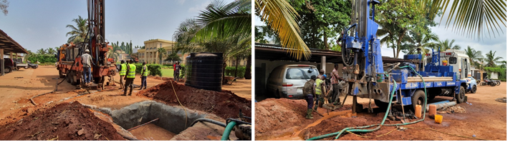
(2020년 1차 시추) (2021년 2차 시추)

- 의료보건 소식
6월에 두명의 보건교사가 6곳(아고에 아코데세와 중학교, 부마메 유치원,초등학교, 자블레 유치원, 초.중학교, 아볼라베 중학교, 타누 유치원, 초.중학교, 카라 중.고등학교)의 학교를 방문하여 보건교육(코로나19 대응 교육, 성교육, 생활 환경 청결 교육)및 보건활동 실시했습니다. 아직 2곳의 학교에만 있는 보건실이다 보니 매달 보건교육을 모든 학교에서 실시 할 수 없지만. 분기별 교육(타누와 아고에 아코데세와 학교는 매달 실시)을 실시하고 있습니다. 나머지 학교에도 보건실이 세워질 수 있도록 기도 부탁드립니다.
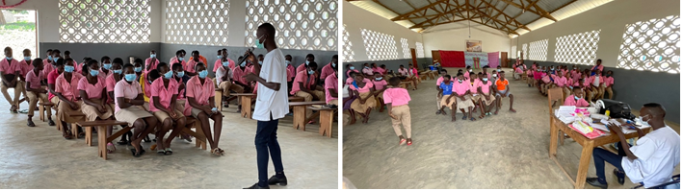
(카라 중,고등학교 보건교육). (보건 활동)

- 마스크 나눔소식(샌디에고 연합감리교회 지원)
코로나19 대응으로 학교 학생들에게 천 마스크를 제작하여 나누어 주었습니다. 보건교사가 참석하여 보건교육을 실시하면 빨간색, 파란색 마스크 두 장을 요일 별로 착용하고 세탁하여 사용할 수 있도록 교육하였습니다
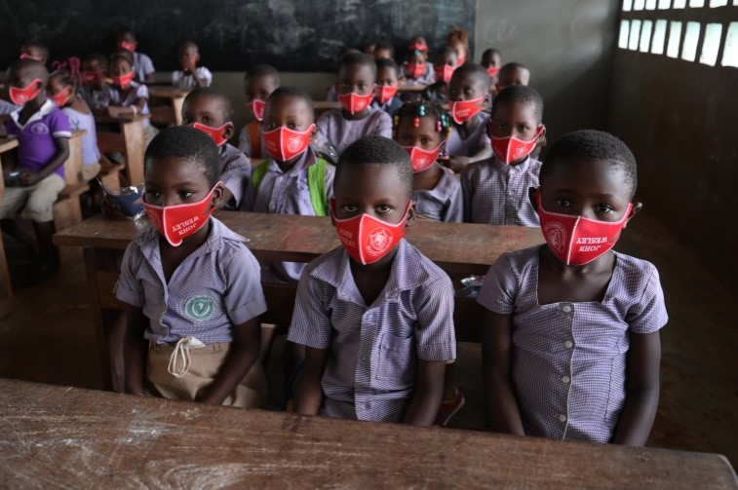
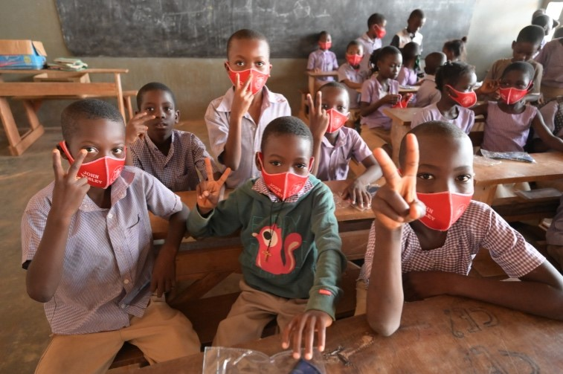
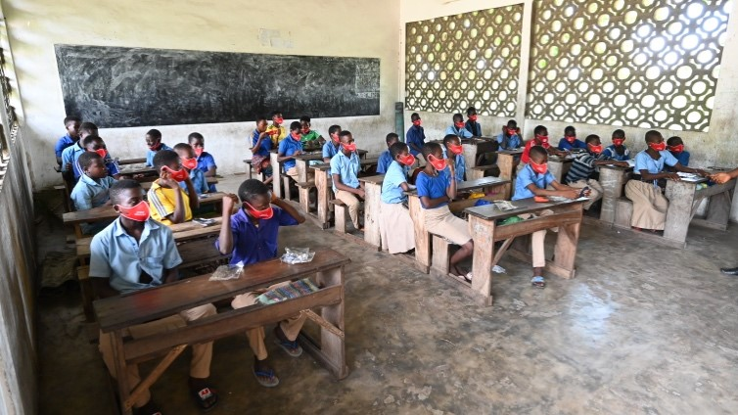
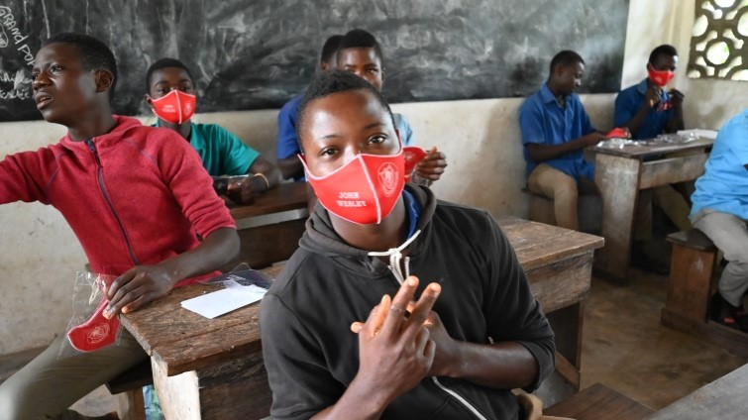
(자블레 유치원,초등학교,중학교)

(아고에 아코데세와 중학교)
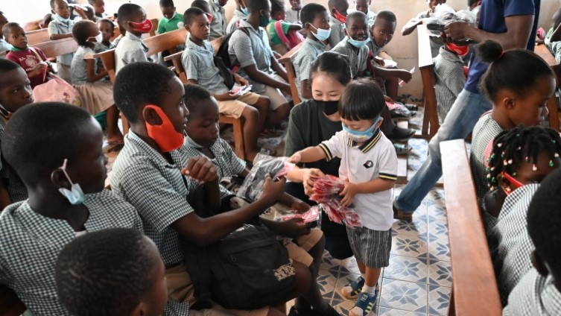
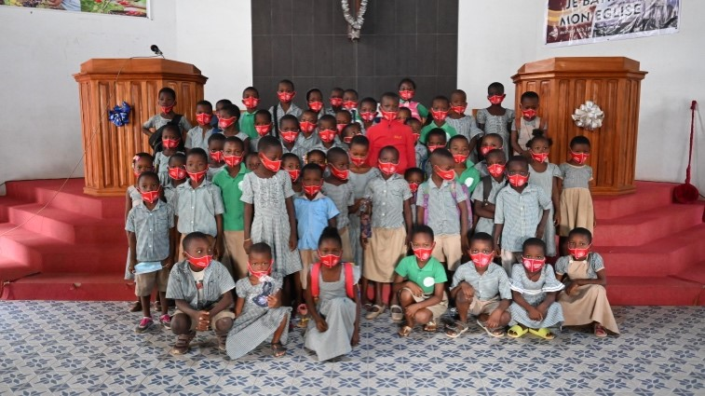
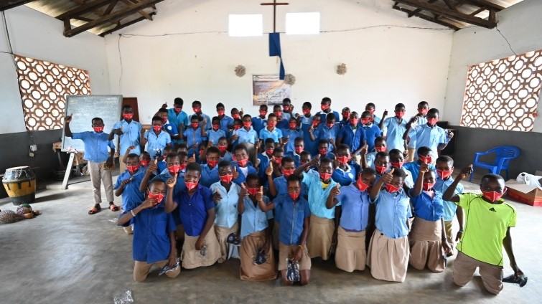
(부마메 유치원, 초등학교)

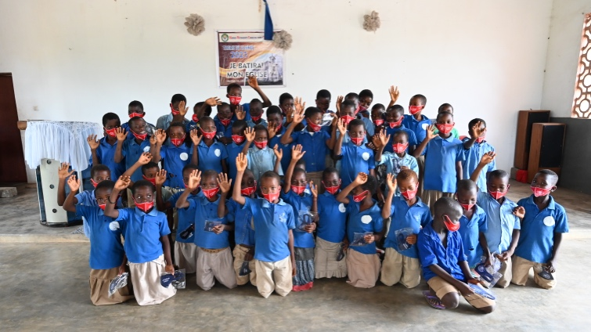
(타누 초등학교, 중학교)

- 학교 급식 소식
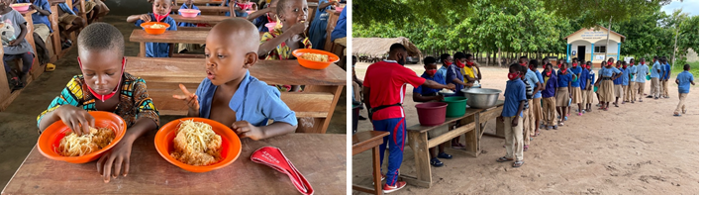
2021년에는 3곳의 학교에서 매달 급식을 실시하고 있습니다. 앞으로 한주에 한 번 채플시간이 끝나고 나면 함께 식사를 할 수 있게 되기를 소망합니다. 그래도 한달에 한번 급식을 갖는 이 시간을 학생들은 기다리며 심지어 집에서 그릇을 가지고 와서 가족을 위해 싸가는 학생들도 많습니다. 풍족하게 할 수 없지만 학생들에게 좋은 음식을 함께 나눌 수 있는 시간들이 많이 생겼으면 좋겠습니다. 이를 위해서도 기도 부탁드립니다.

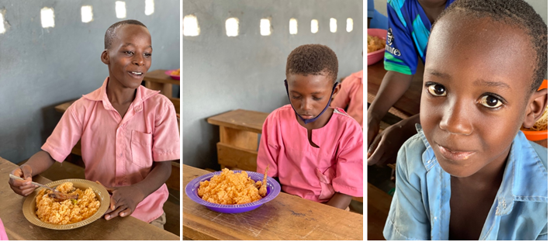
- 타누 벧엘교회&학교 전기 공사
타누지역에 드디어 전기가 들어왔습니다. 2017년에 기아대책을 통해 우물을 파고 큰 물탱크를 설치했지만 전기가 들어오지 않아 발전기를 사용하여 물을 채워야 했습니다. 발전기를 사용하게 되면 많은 비용이 들어 많이 활용을 하지 못했는데 이제는 전기가 들어오게 되어 저렴한 비용으로 쉽게 물탱크 시설을 가동시킬 수 있게 되었습니다. 마을 사람들이 물을 가져갈 수 있는 곳에 끊기지 않고 물을 사용할 수 있게 되었고 이번에 전기 설치를 하면서 보건실에도 파이프를 연결하여 보건실 내 세족을 할 수 있는 시설, 싱크대 시설과 수세식 화장실을 사용 할 수 있게 되었습니다. 그리고 아직 학교 옆에 물을 쉽게 사용할 수 있는 수도꼭지(중학교 건물 옆, 초등학교 건물 옆, 유치원 교실 내 수세식 화장실과 세면대) 시설이 없습니다. 이를 위해 후원해 주실 분을 찾습니다. 이제는 끊기지 않는 물탱크의 물을 쉽게 학생들도 사용할 수 있게 되길 소망하며 기도 부탁드립니다.

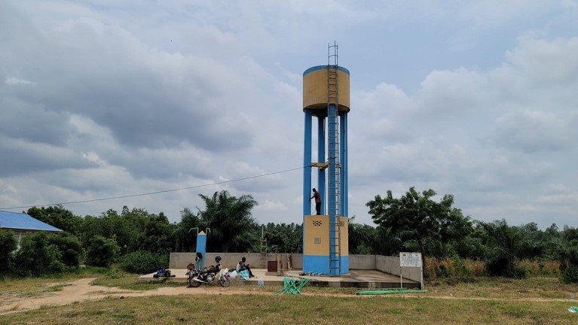

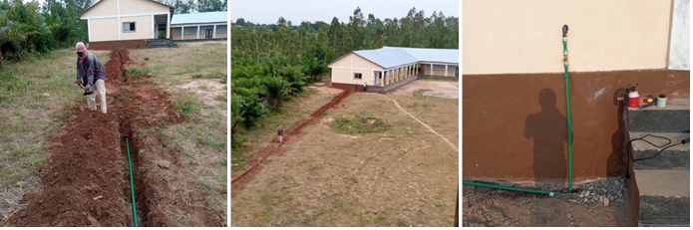

- 선교회 소식

- 토고 코로나소식
토고도 8월 들어, 매일 400정도의 확진자가 나오고 있습니다. 많은 수는 아니지만, 저희 인구가 700만이기에 적은 수도 아닙니다. 모든 선교사들 백신 2차접종이 끝났으며, 5월부터는 화이자 백신이 5만회분 정도 들어와, 현지인들도 맞고 있습니다. 아직 선교사가 주일날 현지교회 방문을 하지 못하고 있습니다. 이것을 위해서도 기도 부탁드립니다.

- 분유사역 소식
아말레키 온누리 교회 : 6월 출석 31명, 7월 출석 30명,
니야마지 세광교회 : 6월 출석 34명, 7월 출석 35명
무엇보다도 토고가 우기이기에 많은 아이들이 말라리아에 걸리고 있습니다. 유아들은 면역력이 약하기에 걱정입니다. 6월에는 니야마지 세광교회에서 5세 유아가 사망하는 일이 발생했습니다. 기도 부탁드립니다.
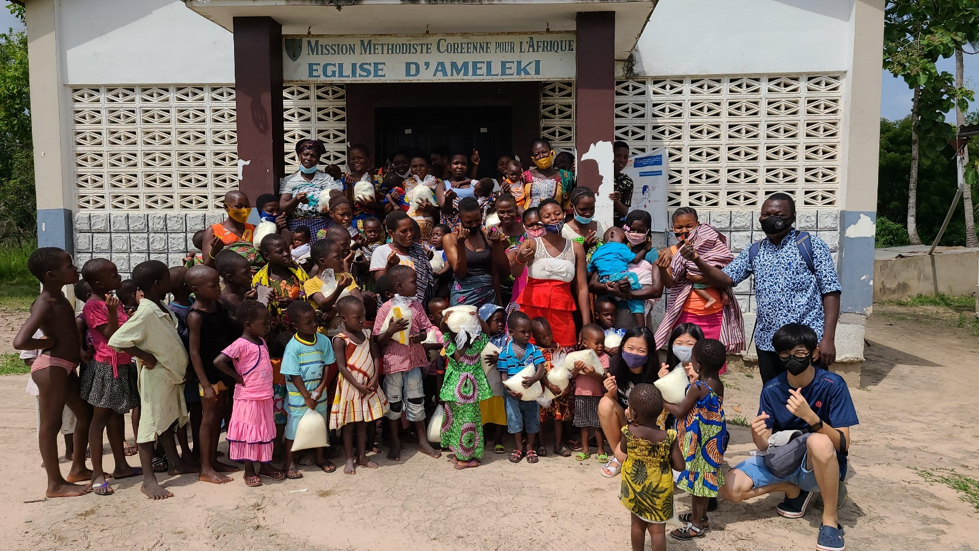

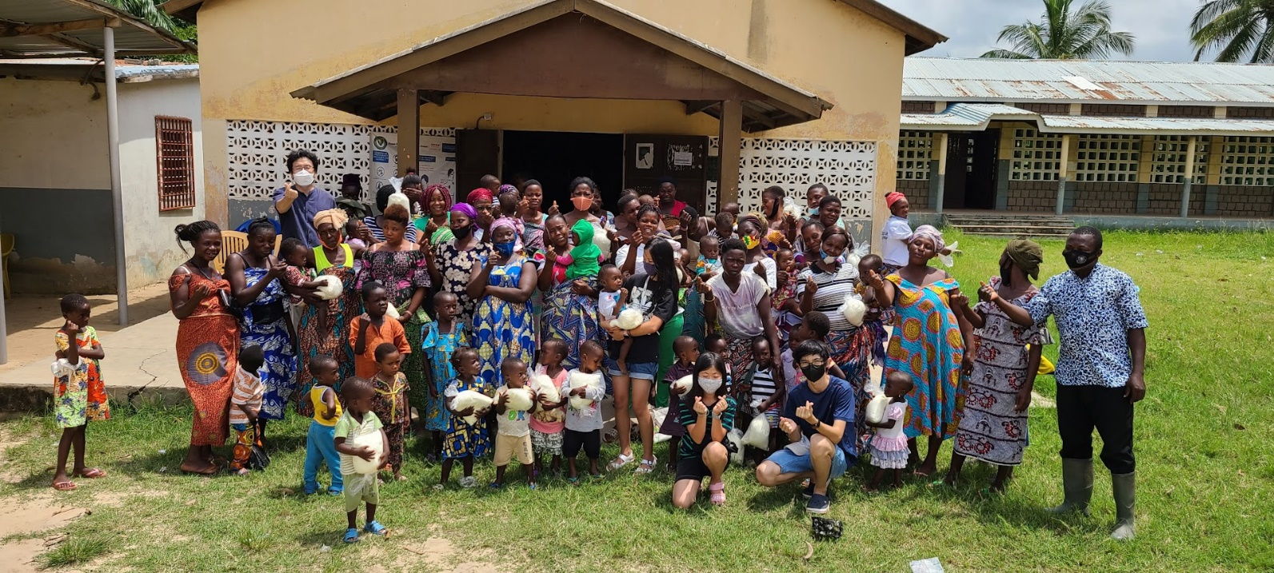

- 아조브 성산교회 건축 완료&봉헌예배 준비
아조베 성산교회가 건축이 완료되었고, 페인트 도색도 마쳤습니다. 지금이 코로나 시기이기에 구청에 봉헌예배 규모에 대해서 알아보고 있습니다. 9월중 봉헌예배를 드릴 예정이며 시기와 규모는 미정입니다. 봉헌예배의 비용은 인천성산교회 문인기 장로님께서 지원해 주셨습니다. 감사를 드립니다.
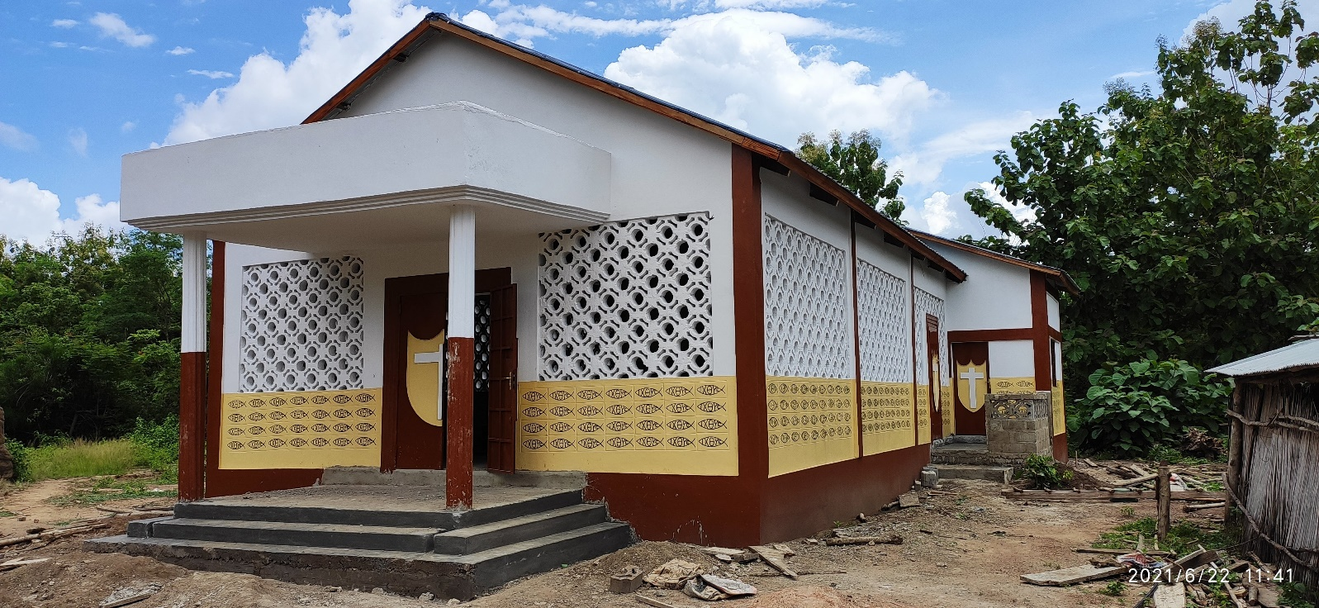

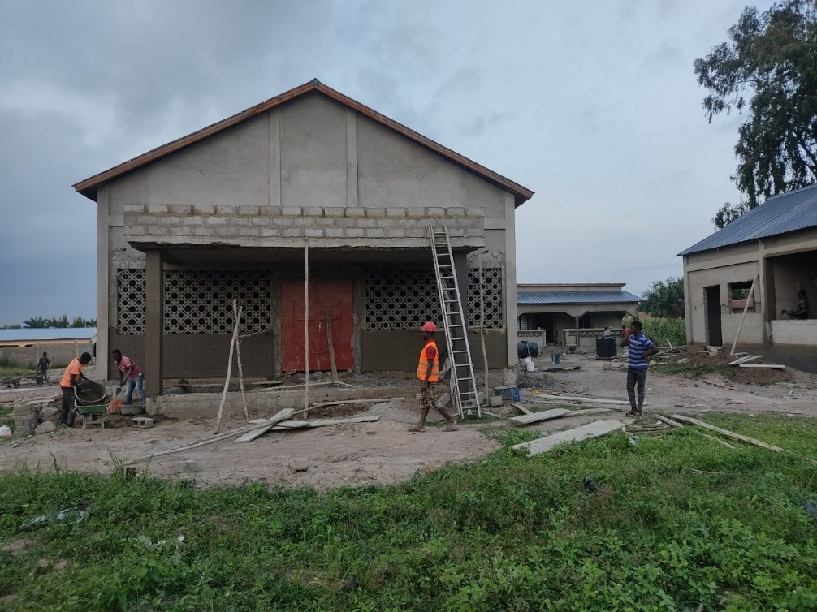
- 노체 구문교회 건축 90퍼센트 완료
노체교회는 90퍼센트 정도의 건축 진행율을 보이고 있습니다. 교회, 목사관, 간이교육관(현지식), 화장실을 같이 건축하고 있습니다. 1달 정도 후면 건축을 마칠 수 있을 것으로 예상하고 있습니다.

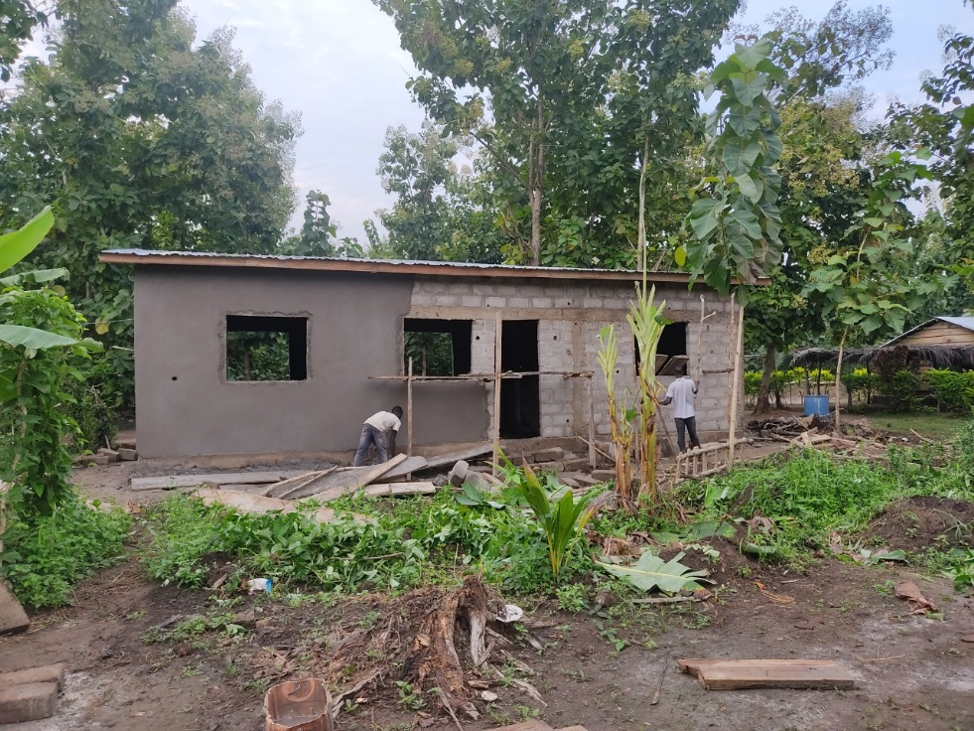
- 가자강 교회 목사관 건축 시작
미주지역 김보영 목사님의 지원으로 가자강교회 목사관을 건축하고 있습니다. 일주일 후면 완료될 예정입니다 이 목사관을 통하여, 가자강 벧엘 교회가 구원의 통로가 되기를 기도합니다.

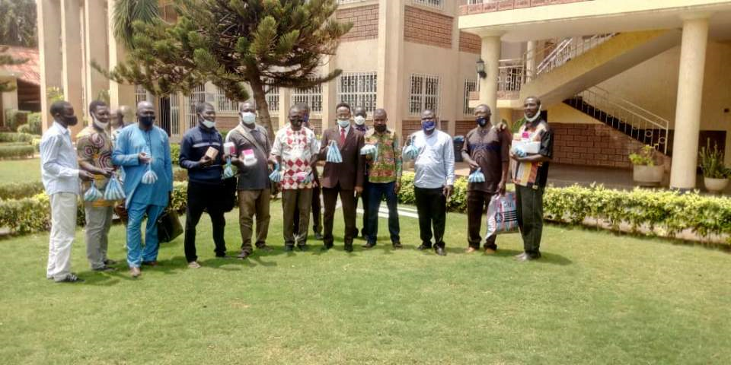
- 목회자들을 위한, 약품 배포
양승천 집사님의 지원으로 목회자와 자녀들에게 항생제와 진통제를 배포했습니다. 지금 말라리아약도 구매하려고 하는데 코로나약으로 쓰이는 클로로틴이기에 구매가 쉽지 않습니다.
양승천 집사님께 감사를 드립니다.

- 소코데 교회&학교 부지
토고 이슬람 중심지인 소코데에 교회와 학교를 짓기 위해 노력하고 있습니다. 아직 좋은 땅을 못찾아 땅을 기증받기 위해, 소코데 구청에 땅을 요청한 상태이고, 소코데에 휴지를 많이 갖고 있는 토고 장로교회와도 협상중입니다. 주님께서 좋은 땅을 허락하셔서 저희가, 이슬람 아이들에게 주의 복음을 전하게 될줄을 믿습니다.

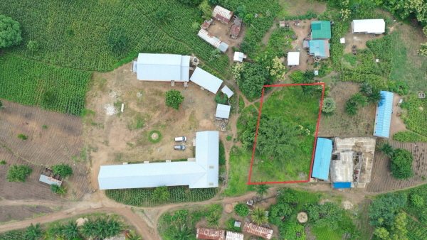
아. 카라 고등학교 부지 매입 완료
몇번의 설득 끝에 교회 밑쪽 땅(화장실 뒤쪽 땅을 매입하게 되었습니다. 다른 땅주인들의 방해도 있었지만, 드디어 구매하게 되었습니다 또한 좋은 소식은 저희 기존학교와 고등학교 부지 땅 사이에 길이 가로지르고 있는데, 학교를 건축하면 구청에 얘기해서 그 땅을 받을 수 있다는 것입니다. 기도 부탁드립니다.

빨간색 테두리가 고등학교 부지를 위해 구입한 공간

카 요꼬꼬빼 오천교회 지붕&페인트 작업 완료
이천 오전교회의 지원으로, 요꼬꼬빼 오천교회 지붕교체작업과, 페인트 작업을 완료했습니다.
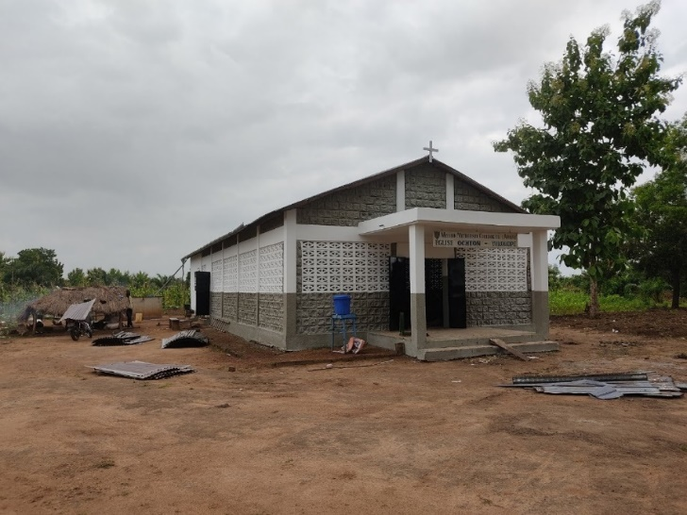
오천교회에 감사를 드립니다.
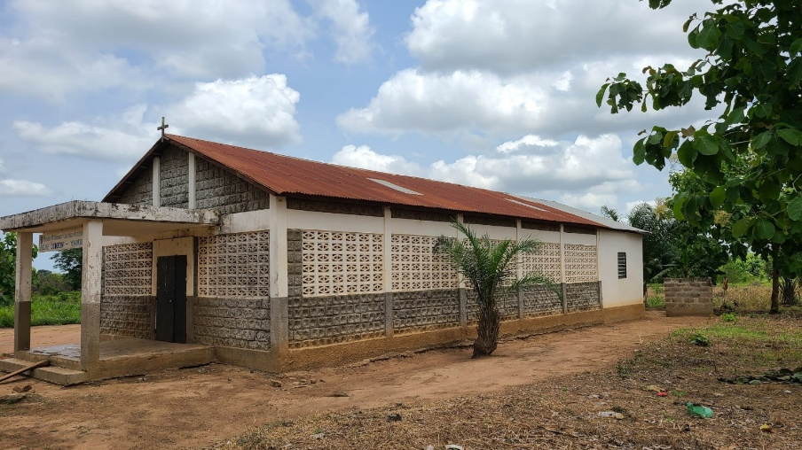
공사전 모습
지붕교체와 페인트 작업 후
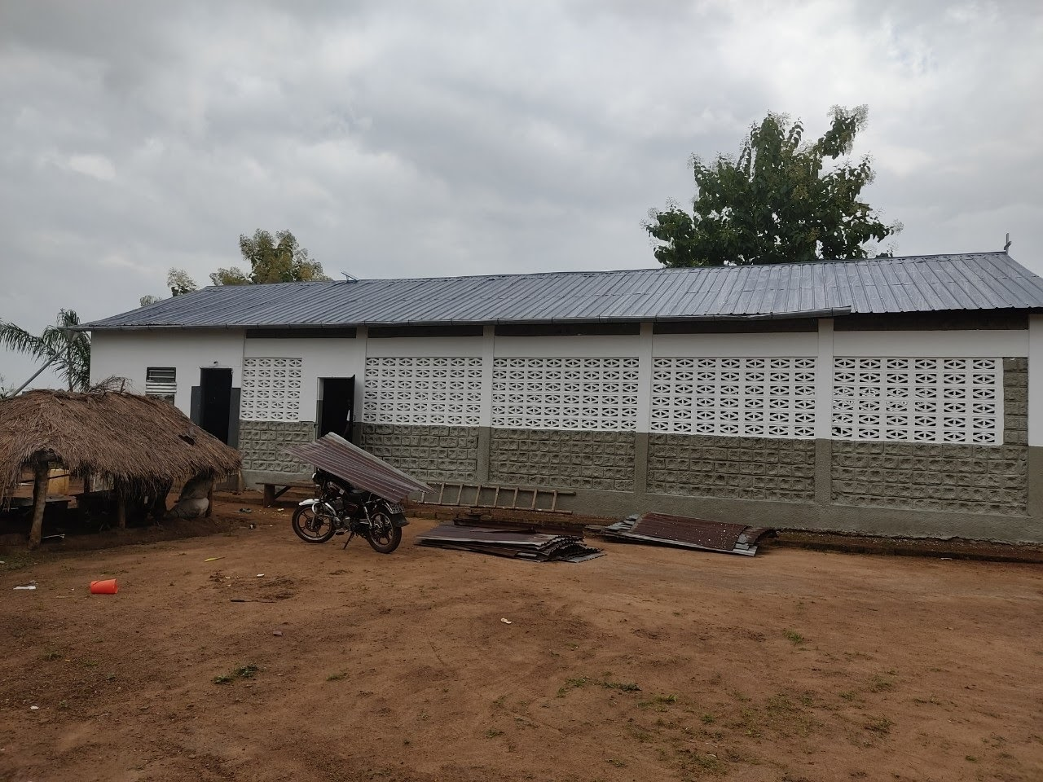

- 요또자피 평안의 교회 지붕교체&페인트 작업 완료
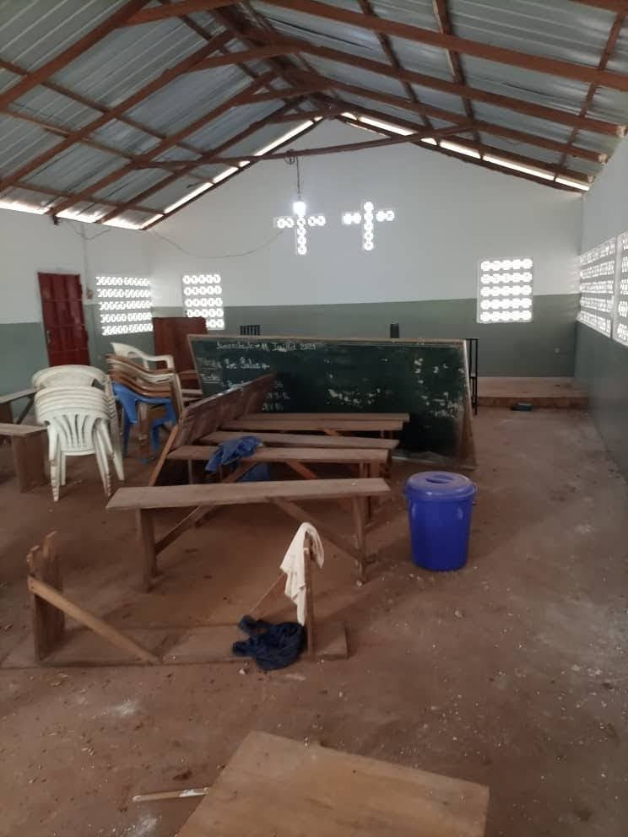
부천 평안의 교회의 지원으로, 요또자피 평안의 교회 지붕과 페인트작업을 끝냈습니다 현지교
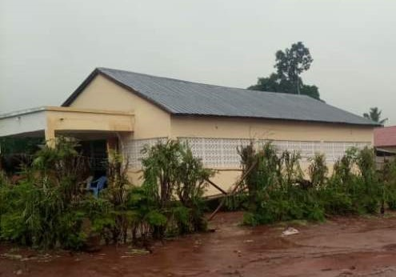
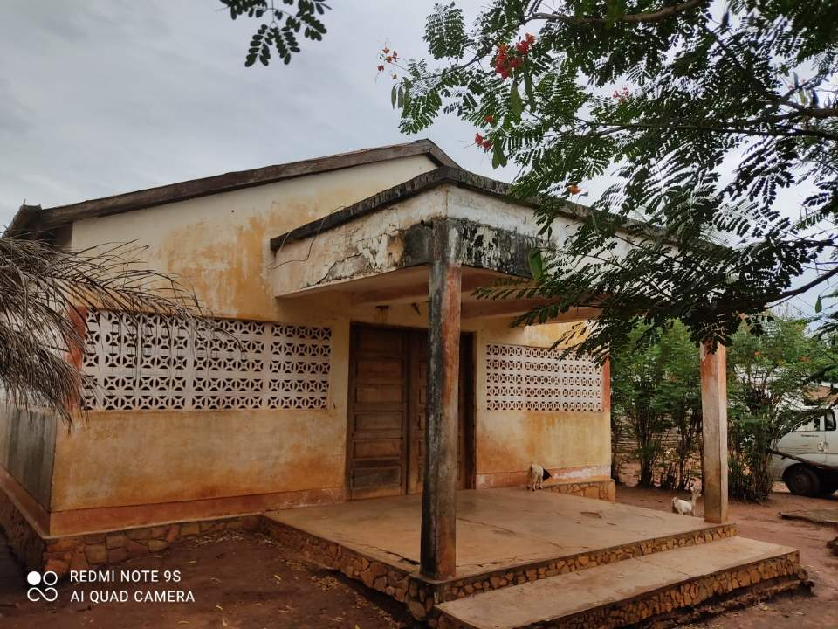
회도 10퍼센트정도를 부담하게 했습니다. 공사 후 교회가 너무나 깨끗하게 마무리가 되었습니다. 부천평안의 교회에 감사드립니다.

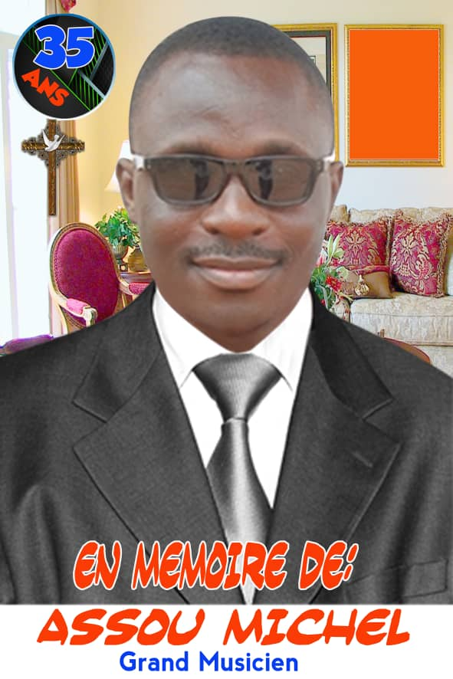
- 니야마지 세광교회 트럼펫 연주자 마이클 사망
월롱제일교회에서 후원해주시는 니야마지 세광교회 트럼펫 연주자가 지난주(8/9)일 월요일 사망했습니다. 주일날 다른 교회의 초대를 받아 연주를 하고나서 몸이 이상하다고 하여, 아버지가, 병원으로 데리고 갔는데, 월요일날 심장마비 판정을 받고 사망했습니다.

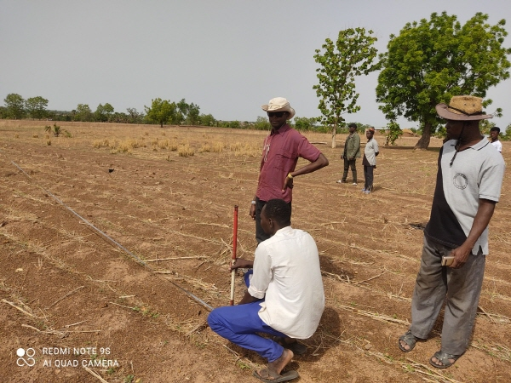
차.다파옹 세번째 다니카크 교회 대지 구입
샌디에고 연합감리교회에서 후원을 해주시고, 현지 교회와 다파옹 풍성한교회에서 지원하여, 다파옹 세번째 교회인 다니카크 교회 대지 1600제곱미터를 구입하였습니다.

- 기도 부탁드립니다.

  - 12개의 선교회 사립학교와 4개의 지원학교를 위하여 기도 부탁 드립니다.
존 웨슬리 - 자블레 (유치원), (초등학교), (중학교) -- (3)
존 웨슬리 - 부마메 (유치원), (초등학교) -- (2)
존 웨슬리 – 타누 (유치원), (초등학교), (중학교) -- (3)
존 웨슬리 – 아고와코데세와 (중학교) -- (1)
존 웨슬리 – 아볼라베 (중학교) -- (1)
존 웨슬리 – 카라 (중학교), (고등학교) -- (2)
(MMCA) 니아마지 초등학교 (세광)
(MMCA) 레베 중학교 (제천)
(MMCA) 아멜레끼 유치원, 초등학교 (온누리)
(MMCA) 아고또 (인천성산)

  - 마을과 가정의 경제사정으로 인해 운영이 힘든 학교들이 많습니다. 운영을 위한 후원을 위해 기도 부탁드립니다.
존 웨슬리 – 타누 벧엘 (유치원), (초등학교), (중학교) (학교 건축 후원 및 운영 후원)
존 웨슬리 – 아볼라베 (중학교) (학교 건축 2개교실 후원), (담벼락 건축)
존 웨슬리 - 자블레 (중학교) (학교 건축 후원)

  - 학교마다 깨끗한 물을 공급할 수 있도록 기도 부탁드립니다. 깨끗한 물로 인해 많은 질병으로부터 예방과 면역력을 키울 수 있습니다.

  - 아프리카 한국감리교회 산하 38개 교회가 코로나 시기에, 말씀과 기도로 어려움을 잘 이겨낼 수 있도록
  - 로메감리교신학대학 교수진들이 코로나 걱정없이 신학생들을 잘 가르치고 배출할 수 있도록
  - 로메감리교 신학대학 신학생들이 영성과 신학을 잘 익혀서 세상의 빛과 소금이 되도록
  - 아프리카 한국감리교회 소속 30명의 목회자들이 코로나 시기에도, 위축되지 않으며, 영적으로 더욱 성장하고, 위기를 기회로 삼으며, 극복할 수 있도록
  - 토고 이슬람 지역 소코데에 그들을 사랑할 수 있는 교회와 학교를 지을 수 있도록
  - 카라교회에 옆에 좋은 대지를 허락하시어, 카라 빛 고등학교를 증축할 수 있도록,

